Присутствует адаптивность для смартфонов.

Для просмотра документов необходимо зарегистрироваться.

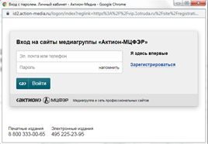

После авторизации 3 дня пробного периода, далее необходимо приобрести платную подписку.

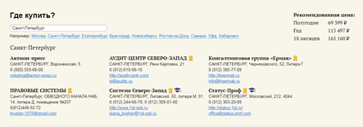

Функционал сайта:

Это справочная система, созданная специально для руководителей и специалистов в области охраны труда. Система дает однозначный и ответ на вопрос из этой области. Рекомендации дают специалисты министерств и ведомств. материалы снабжены ссылками на нормативные документы, которые можно посмотреть во встроенной правовой базе.

В системе есть:

– свежие номера и архив профессиональных журналов;

– нормативные акты по охране труда;

– база унифицированных и нетиповых форм с подсказками по заполнению;

– справочные таблицы;

– обучение в дистанционной Школе Охраны труда;

– сервисы и расчетчики по охране труда, например, сервис, который поможет определить когда ждать ГИТ, расчетчик численности специалистов по охране труда и т. п.;

– видеозапись вебинаров, конференций и лекций по охране труда.